2020年度

广元市防震减灾服务中心决算
目录

公开时间：2021年9 月10 日

第一部分 部门概况
一、基本职能及主要工作
二、机构设置
第二部分度部门决算情况说明
一、收入支出决算总体情况说明
二、收入决算情况说明
三、支出决算情况说明
四、财政拨款收入支出决算总体情况说明
五、一般公共预算财政拨款支出决算情况说明
六、一般公共预算财政拨款基本支出决算情况说明
七、“三公”经费财政拨款支出决算情况说明
八、政府性基金预算支出决算情况说明
九、 国有资本经营预算支出决算情况说明
十、其他重要事项的情况说明
第三部分 名词解释
第四部分 附件
附件1广元市防震减灾服务中心2020年部门整体支出绩效评价报告
附件2 地震监测项目2020年绩效评价报告
第五部分 附表
一、收入支出决算总表
二、收入决算表
三、支出决算表
四、财政拨款收入支出决算总表
五、财政拨款支出决算明细表
六、一般公共预算财政拨款支出决算表
七、一般公共预算财政拨款支出决算明细表
八、一般公共预算财政拨款基本支出决算表
九、一般公共预算财政拨款项目支出决算表
十、一般公共预算财政拨款“三公”经费支出决算表
十一、政府性基金预算财政拨款收入支出决算表
十二、政府性基金预算财政拨款“三公”经费支出决算表
十三、国有资本经营预算财政拨款收入支出决算表
十四、国有资本经营预算财政拨款支出决算表

第一部分 部门概况

一、基本职能及主要工作

（一）主要职能。

广元市防震减灾服务中心是市政府直属的参公事业单位，由广元市应急管理局代管。负责我市及邻近地区的地震监测分析预报跟踪，制定并实施年度震情跟踪工作方案；开展地震短临跟踪及震情趋势研判，提出震情趋势意见；为政府部门和社会公众等提供防震减灾决策咨询、技术指导服务；建设管理地震烈度速报与预警系统，推广运用防震减灾新技术；协助相关单位划定地震监测设施和地震观测环境的保护范围，依法保护地震监测设施和地震观测环境；开展防震减灾法律、法规和科普知识宣传，提升全社会防震减灾意识和能力；组织地震科技攻关研究和科技成果的推广应用，推进地震科技现代化。

（二）2020年重点工作完成情况：
1.全面加强地震监测台网及预警工程建设，实现观测数据交汇共享。完成利州区强震台恢复重建，川44井恢复观测，完成国家地震烈度速报与预警工程11个基准站、12个基本站、47个一般站和县级转发平台、学校接收终端建设。完成利州区水柜台、朝天曾家台的标准化改造，全面升级维护广元市地震监测中心不间断电源和信息网络系统，台网运行率达98.61%。严格保护地震观测设施和观测环境保护，观测数据质量进一步提升。全年到各台站巡查设备和观测环境43次，处置台站故障27次，未发生一例因人为因素破坏观测设施、环境导致的观测中断和观测质量下降事件。
2.全面加强了震情跟踪工作，坚持震情会商制度。按时开展周跟踪、月会商、半年会商和年度会商，在高考期间、十九届五中全会和2020年国庆中秋“两节”等重要时段组织加密震情监视跟踪15次。完成了《广元及邻区2020年度地震趋势研究报告》和《广元2020年年中地震趋势研究报告》。地震日常分析获全省第3名，地震趋势报告获全省优秀。进一步强化了广元市震情监视跟踪工作措施，与甘肃陇南市、陕西汉中市、四川雅安市签订了震情跟踪合作协议，进一步完善了工作联动机制。
3.持续深入开展地震科普宣传教育，多维高频线上线下相结合。坚持重要节点线下地面推广宣传，开展了全国第12个防灾减灾日主题宣传活动，7·28唐山地震纪念日活动，在市中心商业步行街悬挂宣传标语等方式现场开展科普宣传教育。进一步整合科普宣传资源和发布渠道，构建线上“云科普”，形成电视台、电台、微博、微信公众号等多平台的日常线上科普云端，便捷了群众获取地震科普知识渠道。
4.坚持地震科普“小手拉大手”，防震减灾科普示范学校建设运行有序推进。成功创建国家级防震减灾科普示范学校1所，青川东河口地震遗址公园成功认定为国家防震减灾科普教育基地，探索建立了防震减灾科普示范学校和地震安全示范社区创建与质量监管的长效机制，受到中国地震局、四川省地震局领导高度评价。

二、机构设置
本单位为市应急管理局部门下属二级预算单位，为参照公务员法管理的事业单位。内设四个科室：综合科、监测科、分析预报科、科普宣传科。纳入本单位2020年部门决算编制的单位有：市防震减灾服务中心。

第二部分 2020年度部门决算情况说明

- 收入支出决算总体情况说明
2020年度收、支总计426.52万元。与2019年相比，收、支总计各减少44.83万元，下降9.5%。主要变动原因是去年实施了地震科普馆建设。
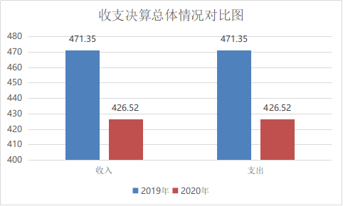
- 收入决算情况说明

2020年本年收入合计314.9万元，其中：一般公共预算财政拨款收入314.57万元，占99.9%；其他收入0.33万元，占0.1%。

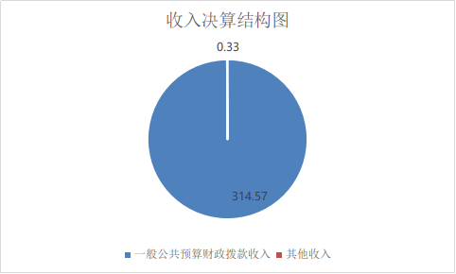
- 支出决算情况说明

2020年本年支出合计299.87万元，其中：基本支出254.55万元，占85%；项目支出45.33万元，占15%。

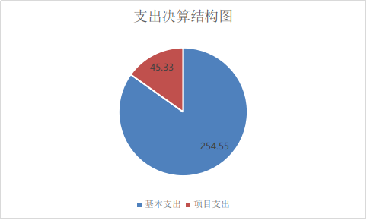

四、财政拨款收入支出决算总体情况说明
2020年财政拨款收、支总计319.55万元。与2019年相比，财政拨款收、支总计各减少26.92万元，下降8%。主要变动原因是去年实施了地震科普馆建设。
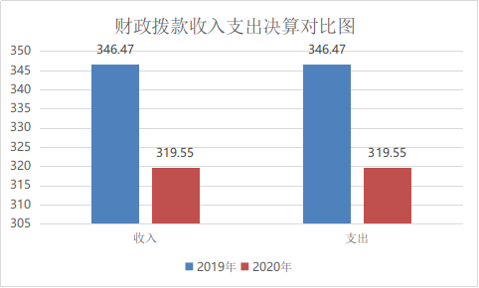

五、一般公共预算财政拨款支出决算情况说明

（一）一般公共预算财政拨款支出决算总体情况
2020年一般公共预算财政拨款支出299.83万元，占本年支出合计的84%。与2019年相比，一般公共预算财政拨款减少39.48万元，下降11%。主要变动原因是人员变动，导致工资福利支出减少。
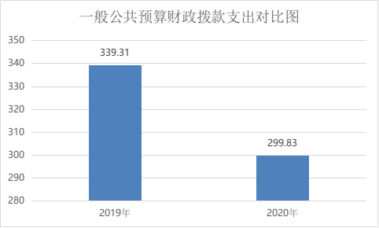

（二）一般公共预算财政拨款支出决算结构情况
2020年一般公共预算财政拨款支出299.83万元，主要用于以下方面:社会保障和就业支出26.85万元，占8.96%；卫生健康支出9.18万元，占3.06%；住房保障支出19.12万元，占6.37%；灾害防治及应急管理支出244.68万元，占81.61%。
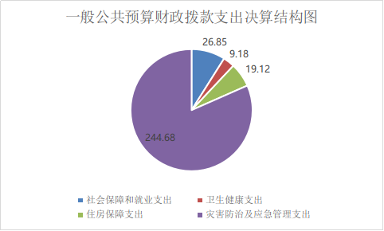

（三）一般公共预算财政拨款支出决算具体情况

2020年一般公共预算支出决算数为299.83，完成预算94%。其中：
1.社会保障和就业支出（类）行政事业单位养老支出（款）机关事业单位基本养老保险缴费支出（项）:支出决算为17.5万元，完成预算100%。
2.社会保障和就业支出（类）行政事业单位养老支出（款）机关事业单位职业年金缴费支出（项）：支出决算为8.01万元，完成预算100%。
3.社会保障和就业支出（类）其他社会保障和就业支出（款）其他社会保障和就业支出（项）：支出决算为1.34万元，完成预算100%。
4.卫生健康支出（类）行政事业单位医疗（款）事业单位医疗（项）:支出决算为9.18万元，完成预算100%。
5.住房保障支出（类）住房改革支出（款）住房公积金（项）：支出决算为19.12万元，完成预算100%。
6.灾害防治及应急管理支出（类）地震事务（款）行政运行（项）:支出决算为199.40万元，完成预算100%。
7.灾害防治及应急管理支出（类）地震事务（款）地震监测（项）:支出决算为21.48万元，完成预算100%。
8.灾害防治及应急管理支出（类）地震事务（款）其他地震事务支出（项）：支出决算为23.80万元，完成预算61%，决算数小于预算数的主要原因是地震台站标准化改造工程要下年才完工。

六、一般公共预算财政拨款基本支出决算情况说明
2020年一般公共预算财政拨款基本支出254.55万元，其中：
人员经费216.41万元，主要包括：基本工资、津贴补贴、奖金、机关事业单位基本养老保险缴费、职业年金缴费、职工基本医疗保险缴费、其他社会保障缴费、住房公积金、其他工资福利支出、奖励金等。
日常公用经费38.14万元，主要包括：办公费、水费、电费、邮电费、物业管理费、差旅费、维修（护）费、会议费、公务接待费、劳务费、工会经费、福利费、公务用车运行维护费、其他交通费、其他商品和服务支出等。

七、“三公”经费财政拨款支出决算情况说明

（一）“三公”经费财政拨款支出决算总体情况说明
2020年“三公”经费财政拨款支出决算为2.66万元，完成预算77%，决算数小于预算数的主要原因是厉行节约，减少了公务接待支出。

（二）“三公”经费财政拨款支出决算具体情况说明
2020年“三公”经费财政拨款支出决算中，因公出国（境）费支出决算0万元；公务用车购置及运行维护费支出决算1.86万元，占70%；公务接待费支出决算0.8万元，占30%。
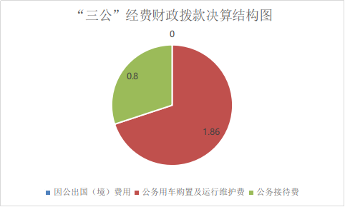
具体情况如下：
1.因公出国（境）经费支出0万元，当年未安排因公出国（境）预算。支出数与上年一致。
2.公务用车购置及运行维护费支出1.86万元,完成预算98%，决算数小于预算数的原因是坚持厉行节约，压减公务用车运维支出。公务用车购置及运行维护费支出决算比2019年减少0.09万元，下降5%。主要原因是厉行节约开支。
其中：公务用车购置支出0万元。截至2020年12月底，单位共有公务用车1辆，其中特种专业技术用车1辆。
公务用车运行维护费支出1.86万元。主要用于地震流动监测、地震宏观异常核实、地震科普宣传、地震现场勘查等所需的公务用车燃料费、维修费、过路过桥费、保险费等支出。
3.公务接待费支出0.8万元，完成预算52%，决算数小于预算数的原因是坚持厉行节约，压减公务接待支出。公务接待费支出决算比2019年增加0.62万元，增长344%。主要原因是2020年开展地震台站标准化改造和地震预警工程等工作，导致公务接待次数比上年有所增加。其中：
国内公务接待支出0.8万元，主要用于地震台站标准化改造和地震预警等开展业务活动开支的用餐费。国内公务接待9批次，50人次（不包括陪同人员），共计支出0.8万元，具体内容包括：省专家、领导来广检查指导地震预警项目，以及调研防震减灾工作接待支出0.58万元；县区防震减灾中心汇报、协调地震台站标准化改造工作接待支出0.12万元；接待第四批中组部“西老革”来川挂职干部主题党日活动支出0.1万元。
外事接待支出0万元。

八、政府性基金预算支出决算情况说明
2020年政府性基金预算拨款支出0万元。2020年本单位未在政府性基金预算拨款安排“三公经费”支出。
- 国有资本经营预算支出决算情况说明
2020年国有资本经营预算拨款支出0万元。

十、其他重要事项的情况说明

（一）机关运行经费支出情况
2020年，市防震减灾服务中心机关运行经费支出38.14万元，比2019年减少8.63万元，下降18%。主要原因是职工退休，导致运行经费有所减少。

（二）政府采购支出情况
2020年，市防震减灾服务中心政府采购支出总额0万元。

（三）国有资产占有使用情况
截至2020年12月31日，市防震减灾服务中心共有车辆1辆，其中：特种专业技术用车1辆，主要是用于地震流动监测、地震宏观异常核实、地震科普宣传、地震现场勘查等。单价50万元以上通用设备0台（套），单价100万元以上专用设备0台（套）。

（四）预算绩效管理情况
根据预算绩效管理要求，本单位在年初预算编制阶段，组织对地震台网运行与维护和办公设备购置项目开展了预算事前绩效评估，对2个项目编制了绩效目标，预算执行过程中，选取2个项目开展绩效监控，年终执行完毕后，对2个项目开展了绩效目标完成情况自评。
本单位按要求对2020年部门整体支出开展绩效自评，从评价情况来看圆满地完成了全年目标任务，为国家建设和人民生活提供地震管理保障，为防震减灾提供准确的地震观测信息，认真执行了国家和省有关防震减灾工作的方针、政策、法律、法规、规章和行业标准。本单位还自行组织了2个项目绩效评价，从评价情况来看，一是有力保障了地震监测台站建设与运维，全面完成“一县一台”目标，地震监测预报能力大幅提升；二是购置了必备的办公用品，确保了工作的正常运行。
1.项目绩效目标完成情况。
本部门在2020年度部门决算中反映“地震台网运行与维护”和“办公设备购置”2个项目绩效目标实际完成情况。
（1）地震台网运行与维护项目绩效目标完成情况综述。项目全年预算数21.48万元，执行数为21.48万元，完成预算的100%。通过项目实施，保障完成了川44井受损维修和供电改造，确保地震前兆监测台网和广元城市信息节点正常运行。地震监测台网运行率达到96%以上，广元城市信息节点运行率达到97%以上。提高了广元地震监测台网的运行连续率和观测数据的正确、及时传输，促进了地震监测数据的行业共享和对广元地区地震发展趋势的把握。发现的主要问题：台网运行维护缺乏专业人员。下一步改进措施：进一步加大对台网运行维护专业人员的引进和培训。
（2）办公设备购置项目绩效目标完成情况综述。项目全年预算数3万元，执行数为3万元，完成预算的100%。通过项目实施，保障了防震减灾工作的正常运行，工作服务效率有所提高。

项目绩效目标完成情况表
(2020年度)
项目名称 |  |  | 地震台网运行与维护
预算单位 |  |  | 广元市防震减灾服务中心
预算执行情况(万元) | 预算数: |  | 21.48万元 | 执行数: | 21.48万元
预算执行情况(万元) | 其中-财政拨款: |  | 21.48万元 | 其中-财政拨款: | 21.48万元
预算执行情况(万元) | 其它资金: |  | 0 | 其它资金: | 0
年度目标完成情况 | 预期目标 |  |  | 实际完成目标
年度目标完成情况 | 完成川44井受损维修和供电改造，确保地震前兆监测台网和广元城市信息节点正常运行。地震监测台网运行率达到96%以上，广元城市信息节点运行率达到97%以上。 |  |  | 完成川44井受损维修和供电改造，确保地震前兆监测台网和广元城市信息节点正常运行。地震监测台网运行率达到96%以上，广元城市信息节点运行率达到97%以上。
绩效指标完成情况 | 一级指标 | 二级指标 | 三级指标 | 预期指标值(包含数字及文字描述) | 实际完成指标值(包含数字及文字描述)
绩效指标完成情况 | 项目完成指标 | 数量指标 | 地震前兆台网运行率 | 达到96%以上 | 达到96%以上
绩效指标完成情况 | 项目完成指标 | 数量指标 | 广元城市信息节点运行率 | 达到97%以上 | 达到97%以上
绩效指标完成情况 | 项目完成指标 | 质量指标 | 地震监测数据质量、格式 | 达到相关技术规范要求 | 达到相关技术规范要求
绩效指标完成情况 | 项目完成指标 | 时效指标 | 项目完成时间 | 2020年12月 | 2020年12月
绩效指标完成情况 | 效益指标 | 社会效益  指标 | 前兆监测数据质量 | 有所提高 | 有所提高
绩效指标完成情况 | 效益指标 | 社会效益  指标 | 为社会和政府提供震情信息 | 及时提供 | 及时提供
绩效指标完成情况 | 效益指标 | 可持续影响指标 | 为地震预测和科学研究提供数据 | 可靠准确 | 可靠准确
绩效指标完成情况 | 满意度指标 | 满意度指标 | 地震监测数据使用满意度 | 达到80%以上 | 达到80%以上

2.部门绩效评价结果。
本部门按要求对2020年部门整体支出绩效评价情况开展自评，《广元市防震减灾服务中心2020年部门整体支出绩效评价报告》见附件（附件1）。

- 名词解释

1.财政拨款收入：指单位从同级财政部门取得的财政预算资金。
2.其他收入：指单位取得的除上述收入以外的各项收入。
3.年初结转和结余：指以前年度尚未完成、结转到本年按有关规定继续使用的资金。
4.年末结转和结余：指单位按有关规定结转到下年或以后年度继续使用的资金。
5.社会保障和就业支出（类）行政事业单位养老支出（款）机关事业单位基本养老保险缴费支出（项）：指机关事业单位实施养老保险制度由单位缴纳的基本养老保险费支出。
6.社会保障和就业支出（类）行政事业单位养老支出（款）机关事业单位职业年金缴费支出（项）：指机关事业单位实施养老保险制度由单位实际缴纳的职业年金支出。
7. 社会保障和就业支出（类）其他社会保障和就业支出（款）其他社会保障和就业支出（项）：指其他用于社会保障和就业方面的支出。
8.卫生健康支出（类）行政事业单位医疗（款）事业单位医疗（项）：指财政部门安排的事业单位基本医疗保险经费，未参加医疗保险的事业单位公费医疗经费，按国家规定享受离休人员待遇的医疗费。
9.住房保障支出（类）住房改革障支出（款）住房公积金（项）：指行政事业单位按人力资源和社会保障部、财政部规定的基本工资和津贴补贴以及规定比例为职工缴纳的住房公积金。
10.灾害防治及应急管理支出（类）地震事务（款）行政运行（项）：指行政单位（包括实行公务员管理的事业单位）的基本支出。
11.灾害防治及应急管理支出（类）地震事务（款）地震监测（项）：反映地震监测台、台网等设施建设与运行维护，观测设备的购置、维护和技术升级，地震观测工作等方面的支出。
12.灾害防治及应急管理支出（类）地震事务（款）其他地震事务支出（项）：反映其他用于地震事务方面的支出。
13.基本支出：指为保障机构正常运转、完成日常工作任务而发生的人员支出和公用支出。
14.项目支出：指在基本支出之外为完成特定行政任务和事业发展目标所发生的支出。
15.“三公”经费：指部门用财政拨款安排的因公出国（境）费、公务用车购置及运行费和公务接待费。其中，因公出国（境）费反映单位公务出国（境）的国际旅费、国外城市间交通费、住宿费、伙食费、培训费、公杂费等支出；公务用车购置及运行费反映单位公务用车车辆购置支出（含车辆购置税）及租用费、燃料费、维修费、过路过桥费、保险费等支出；公务接待费反映单位按规定开支的各类公务接待（含外宾接待）支出。

16.机关运行经费：为保障行政单位（含参照公务员法管理的事业单位）运行用于购买货物和服务的各项资金，包括办公费、邮电费、差旅费、会议费、福利费、日常维修费、办公用房水电费、办公用房物业管理费、公务用车运行维护费以及其他费用。

第四部分 附件

附件1

广元市防震减灾服务中心
2020年部门整体支出绩效评价报告

一、部门（单位）概况
（一）机构组成。
广元市防震减灾服务中心是市政府直属的参公事业单位，由广元市应急管理局代管，本单位为二级预算单位。内设四个科室：综合科、监测科、分析预报科、科普宣传科。
（二）机构职能。

负责我市及邻近地区的地震监测分析预报跟踪，制定并实施年度震情跟踪工作方案；开展地震短临跟踪及震情趋势研判，提出震情趋势意见；为政府部门和社会公众等提供防震减灾决策咨询、技术指导服务；建设管理地震烈度速报与预警系统，推广运用防震减灾新技术；协助相关单位划定地震监测设施和地震观测环境的保护范围，依法保护地震监测设施和地震观测环境；开展防震减灾法律、法规和科普知识宣传，提升全社会防震减灾意识和能力；组织地震科技攻关研究和科技成果的推广应用，推进地震科技现代化。
（三）人员概况。
本单位人员编制数为16个，目前在职人员为15人（其中参照公务员管理11人，工勤人员4人），退休职工9人，合计人数为24人。
二、部门财政资金收支情况
（一）部门财政资金收入情况。
本单位2020年财政资金收入314.57万元。
（二）部门财政资金支出情况。
本单位2020年财政资金支出299.83万元。
三、部门整体预算绩效管理情况
（一）部门预算管理。
本单位严格按照市财政局预算编制通知和有关要求，按时完成部门基础信息、项目资料立项及预算编制等工作，并及时报送部门预算。预算编制完整无漏项，信息准确，项目名称、绩效指标、项目内容说明等符合规范。严格执行部门预算，执行中力争不调整预算项目。年度预算执行收支平衡，圆满完成本部门工作职能职责，人员支出部分按时间进度执行。
（二）结果应用情况。
本单位积极开展绩效自评，并依据评价结果对发现的问题和漏洞，及时整改，并主动进行绩效目标公开和自评公开。
四、评价结论及建议
（一）评价结论。
本单位严格按照有关规定，加强对财政各项资金的监督管理，确保资金及时、足额到位，专款专用，资金支付依据和开支标准合法合规，未出现截留和挤占挪作他用现象，并充分发挥各项资金的使用效益。
（二）存在问题。
由于精准扶贫任务的艰巨，导致了日常公用经费被占用。
（三）改进建议。
日常公用经费是维持机关正常运转所必需的开支，由于组织队伍建设、精准扶贫任务艰巨以及办公自动化，加速了日常公用经费保障的需求。因此需提高脱贫攻坚的工作经费和日常公用经费标准，以便工作得以更好地运转。

附件2
地震监测项目2020年绩效评价报告

一、项目概况
（一）项目基本情况。
地震监测项目主要是用于地震监测台站、台网等设施建设与运行维护，观测设备的购置、维护和技术升级，地震观测工作等方面的支出，是本单位的重要职能。该项目2020年度全年预算数21.48万元，执行数为21.48万元，完成预算的100%。
（二）项目绩效目标。
地震监测项目分析评价申报内容与实际相符，申报目标合理可行。主要是用于地震监测台站、台网等设施建设与运行维护，观测设备的购置、维护和技术升级，地震观测工作等方面的支出。
（三）项目自评步骤及方法。
本次绩效评价采用资金审计法、实地调查法等方法，通过定量和定性相结合的方式，得到更加全面准确的结论。
二、项目资金申报及使用情况
（一）项目资金申报及批复情况。
地震监测项目2020年度申报21.48万元，财政批复21.48万元，执行数为21.48万元，完成预算的100%，年内未进行预算调整。
（二）资金计划、到位及使用情况
地震监测项目2020年度计划21.48万元，财政批复21.48万元，全部到位，年底资金支出数为21.48万元，完成预算的100%。全部用于地震监测台站、台网等设施建设与运行维护，观测设备的购置、维护和技术升级，地震观测工作等方面的支出。资金支付范围、支付标准、支付进度、支付依据等合规合法、与预算基本相符。
（三）项目财务管理情况。
本单位财务管理制度健全，严格执行财务管理制度，账务处理及时，会计核算规范。采用内外部相结合的方式对该资金管理使用情况进行财务监督检查，未发现问题。
三、项目实施及管理情况
地震监测项目作为保障日常地震工作的正常运行开支，严格执行相关法律法规及项目管理制度，全年确保了项目顺利实施。
四、项目绩效情况
整体上看，2020年地震监测项目资金使用绩效结果良好，逐一对照项目数量、质量、时效、成本等完成目标，均已全部完成，资金使用过程严格按照相关规定，做到了专款专用，确保了地震监测工作正常运行。
五、评价结论及建议
（一）评价结论。
通过项目实施，有效地保障了地震前兆监测台网和广元城市信息节点正常运行，地震监测台网运行率达到96%以上，广元城市信息节点运行率达到97%以上，极大地提高了我市地震监测质量。
（二）存在的问题。
我市属全省地震重点监视防御区，地震监测业务经费本级财政投入仍然不足。
（三）相关建议。
建议继续加大市本级财政投入，有效提升我市防震减灾综合实力。

第五部分 附表

一、收入支出决算总表

二、收入决算表

三、支出决算表

四、财政拨款收入支出决算总表

五、财政拨款支出决算明细表

六、一般公共预算财政拨款支出决算表

七、一般公共预算财政拨款支出决算明细表

八、一般公共预算财政拨款基本支出决算表

九、一般公共预算财政拨款项目支出决算表

十、一般公共预算财政拨款“三公”经费支出决算表

十一、政府性基金预算财政拨款收入支出决算表

十二、政府性基金预算财政拨款“三公”经费支出决算表

十三、国有资本经营预算财政拨款收入支出决算表

十四、国有资本经营预算财政拨款支出决算表

